Важные нюансы капитального ремонта вашей кровли.
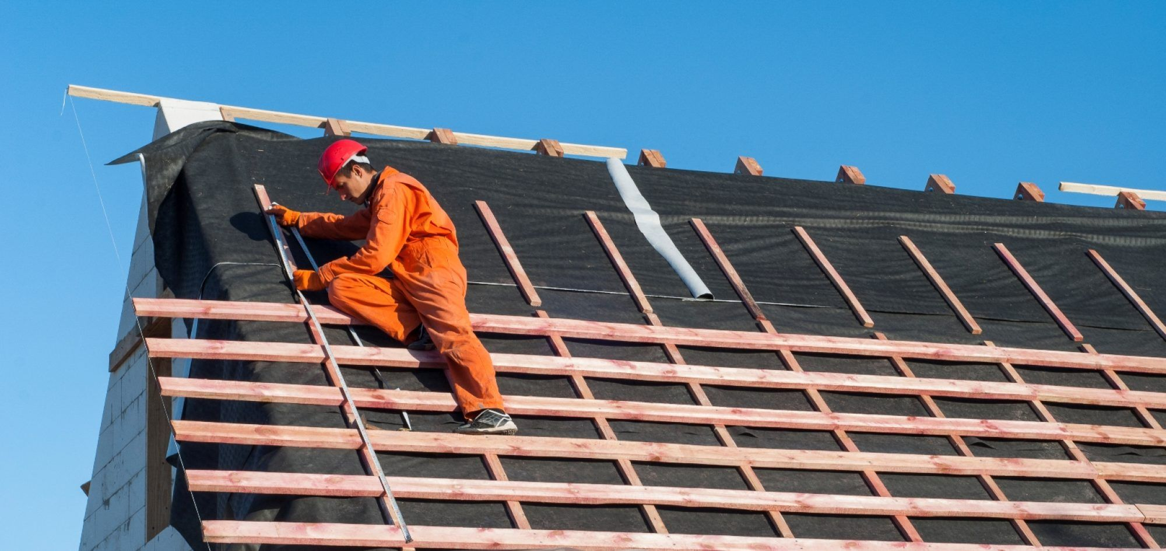
Владельцы частных домов должны внимательно относиться к своей кровле. Она обеспечивает защиту от внешних факторов. Более того, срок эксплуатации всего здания во многом определяется состоянием крыши. Важно понимать, когда требуется организация капитального ремонта. О нюансах его проведения мы и поговорим сегодня.

Оценка состояния кровли
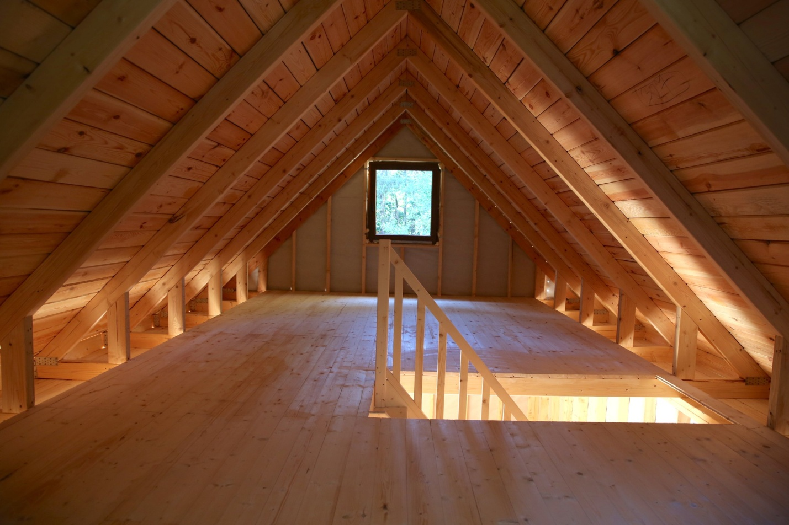
Чтобы оценить масштаб предстоящих работ, необходимо проанализировать состояние крыши в целом. Это позволит правильно составить смету и понять, на чем можно сэкономить. Иногда результатом подобной ревизии становится заключение о том, что необходимо обустройство новой кровельной системы, так как это обходится дешевле.
Осмотр начинают с изучения состояния чердачного либо мансардного помещения. Здесь вы определите степень изношенности стропильной системы, выявите присутствие запахов сырости, гнилости, а также отметите места протечек. На потолке будут присутствовать влажные пятна.
Секрет от мастера. Проведите осмотр чердака во время ливня. Так места протечки станут очевидными.
После внутреннего осмотра, следует исследовать и внешнюю поверхность кровли. Для этого придется взобраться на крышу. Внимательно осмотрите:
- конек (его целостность не должна быть нарушена);
- места стыка труб и других вертикальных поверхностей;
- металлические фартуки (в местах стыков часто образуются трещины);
- ендову;
- карнизное перекрытие.
Кроме того, поверхность кровельного материала должна быть тщательно обследована. Также проверьте состояние вентиляционной системы и гидроизоляционного слоя.
Записывайте все выявленные недостатки и неисправности. Позже на их основании вы составите план работ и смету.

Основные виды работ
Если крыша протекает, то ее ремонт сводится к устранению проблемного участка. Теплоизоляция, гидроизоляция заменяются, кровельный материал монтируется по аналогии с тем, который уже уложен на неповрежденных участках.
Обнаруженные неполадки в стропильной системе, потребуют более масштабного ремонта. Конструкцию придется укреплять. Об усилении стропил мы уже говорили в одной из наших статей.
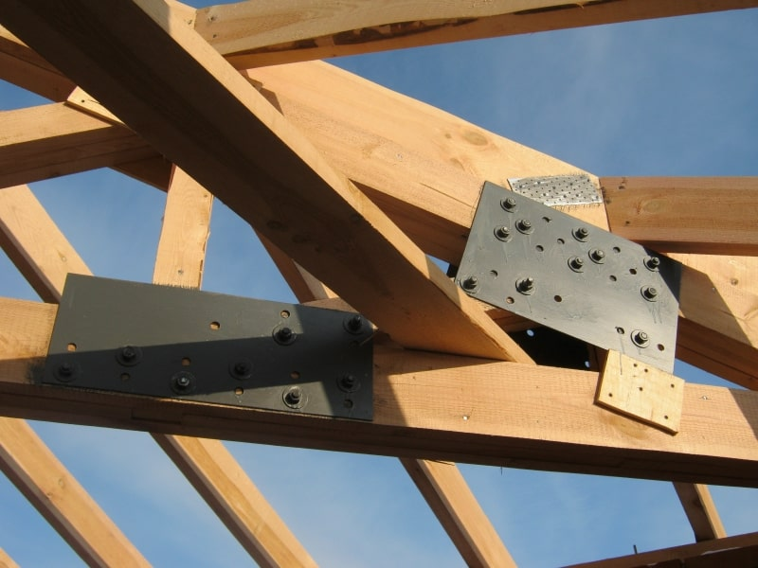
Небольшой участок с плесенью или гнилью можно заменить новым бруском. Изношенную часть подпиливают или обтесывают и устанавливают дополнительные укрепляющие элементы.
Секрет от мастера. Новая конструкция требуется в том случае, если повреждено больше половины стропильной системы. Только тогда крыша подлежит полному разбору.
Убедитесь, что обрешетка не испорчена. Поврежденные рейки в этом случае заменяют новыми. Если обнаружено множество повреждений, лучше обустроить новую обрешетку. Это займет меньше времени. При этом следует учитывать оптимальное расстояние шага обрешетки и особенности кровельного покрытия, которым будет перекрыта крыша.
Кровельное покрытие также можно заменить полностью, если более 50% площади имеет повреждения. В этой ситуации определитесь с кровельным материалом и выберите тот, что отличается особой прочностью. Отлично зарекомендовала себя керамочерепица или металлочерепица.
Если повреждения имеются только на небольших участках, то покрытие заменяют только на них. Материал при этом подирают аналогичный тому, который уже использовался. Современные производители предлагают богатый ассортимент. Удастся приобрести покрытие одинаковое и по цвету, и по структуре.
Таким образом, стоимость капитального ремонта может быть разной. Она зависит от состояния всей кровельной системы. Но если стропила повреждены основательно, то можно сразу предположить, что потребуется масштабные работы.

